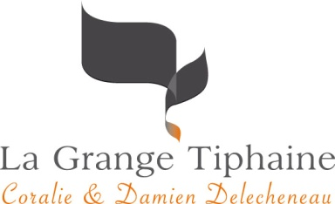

AOC MONTLOUIS-SUR-LOIRE

NOUVEAU NEZ 2022

Cépage : Chenin
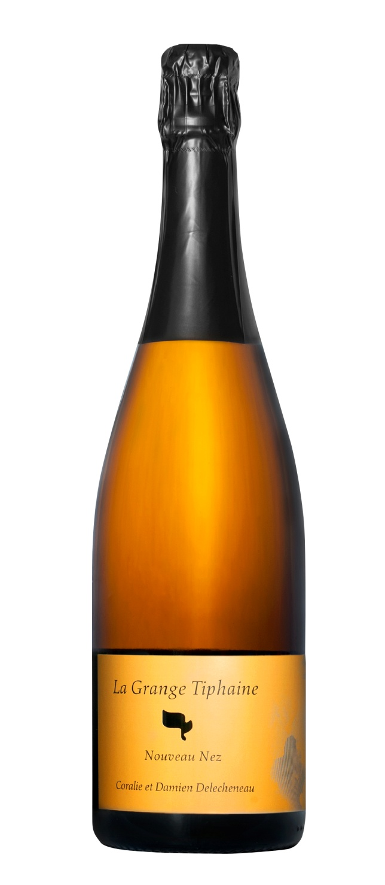
Type de vin : vin blanc pétillant naturel, Montlouis-sur-Loire

En 3 mots : « pét’ nat’ » ou pétillant originel

Notre idée de cette cuvée : Un retour aux sources pour créer une bulle naturelle, sans artifice, uniquement avec les sucres du raisin.

Accord mets/vin : Vous pouvez le boire pour lui-même en apéritif ou en digestif. Mais pourquoi ne pas tenter de le boire sur un repas de poisson, de volaille, ou un dessert de fruits blanc ?

Potentiel de garde : 3 à 5 ans

Conseil de service : servir à 8°C.

Pour en savoir plus sur le millésime 2022 :

Vendanges : manuelles, les 14 et 19 septembre 2022.

Vinification / Elevage : Les raisins ont été ramassés à belle maturité. Encore en fermentation, le vin est mis en bouteille avec 15g/L de sucres résiduels. Ainsi, la prise de mousse se fait sans aucun adjuvant mais uniquement grâce à la qualité intrinsèque du raisin.

Tirage : décembre 2022 / Dégorgement : octobre 2023

A noter ! : Nouveau Nez est disponible en bouteille, et en magnums.

Lieu-dit La Grange Tiphaine, 37400 AMBOISE • lagrangetiphaine@wanadoo.fr • www.lagrangetiphaine.com • 06.83.72.80.47

